# Механика выбора играемого персонажа

Кликом мыши игрок выбирает вариант играемого персонажа. Всего вариантов 3.

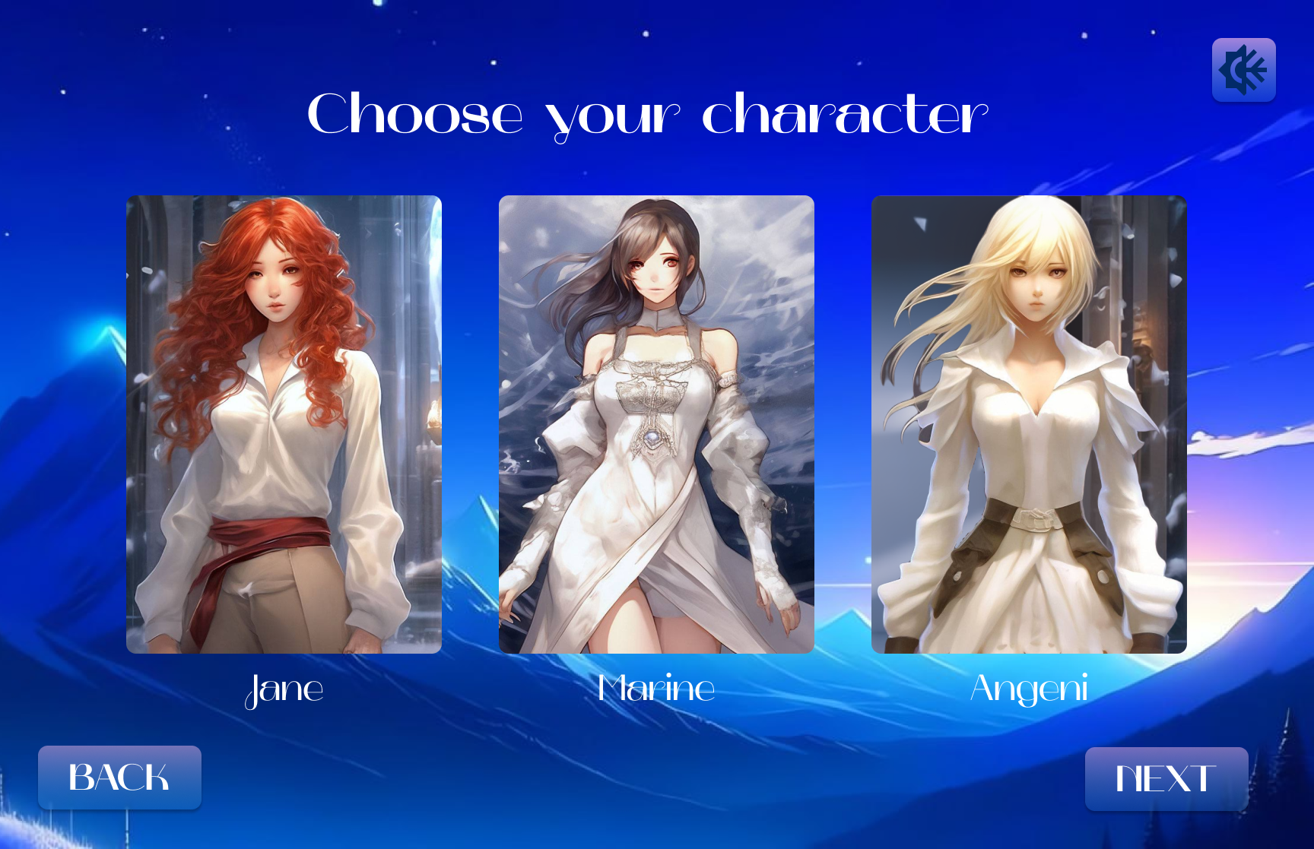  
*Меню без действий игрока

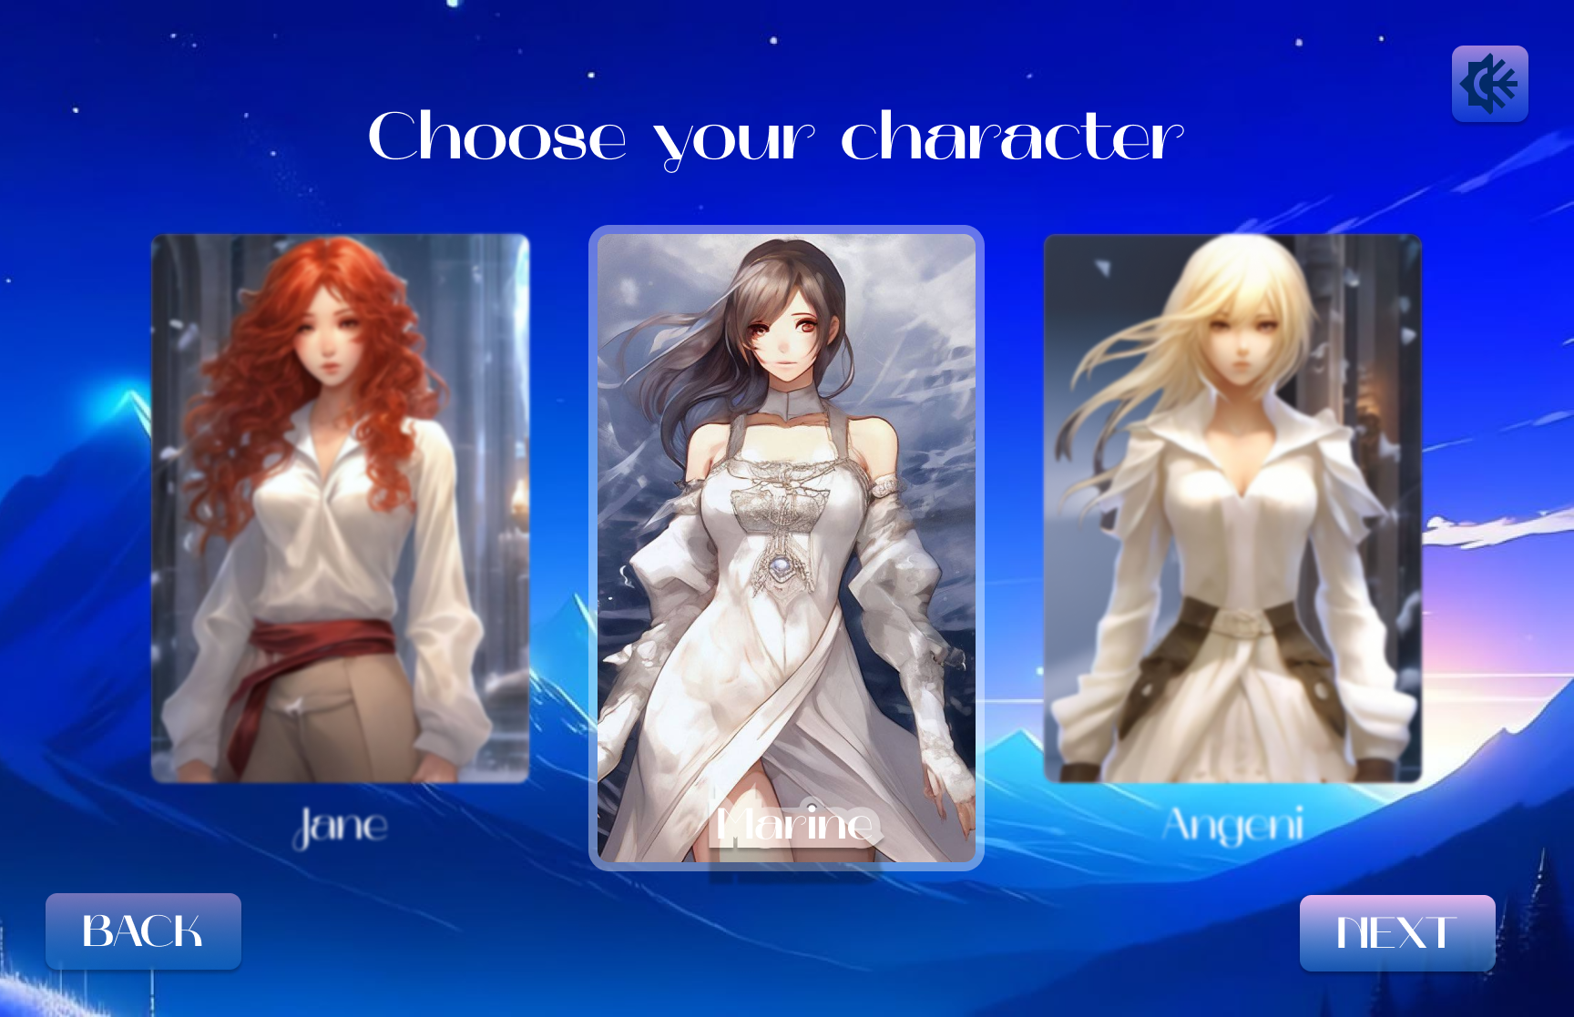*Игрок кликнул лкм на персонажа №2 Marine.  
Для подтверждения выбора нажимает кнопку “Далее”/”Next”.

После этого в левом нижнем углу будет показываться выбранный персонаж.  
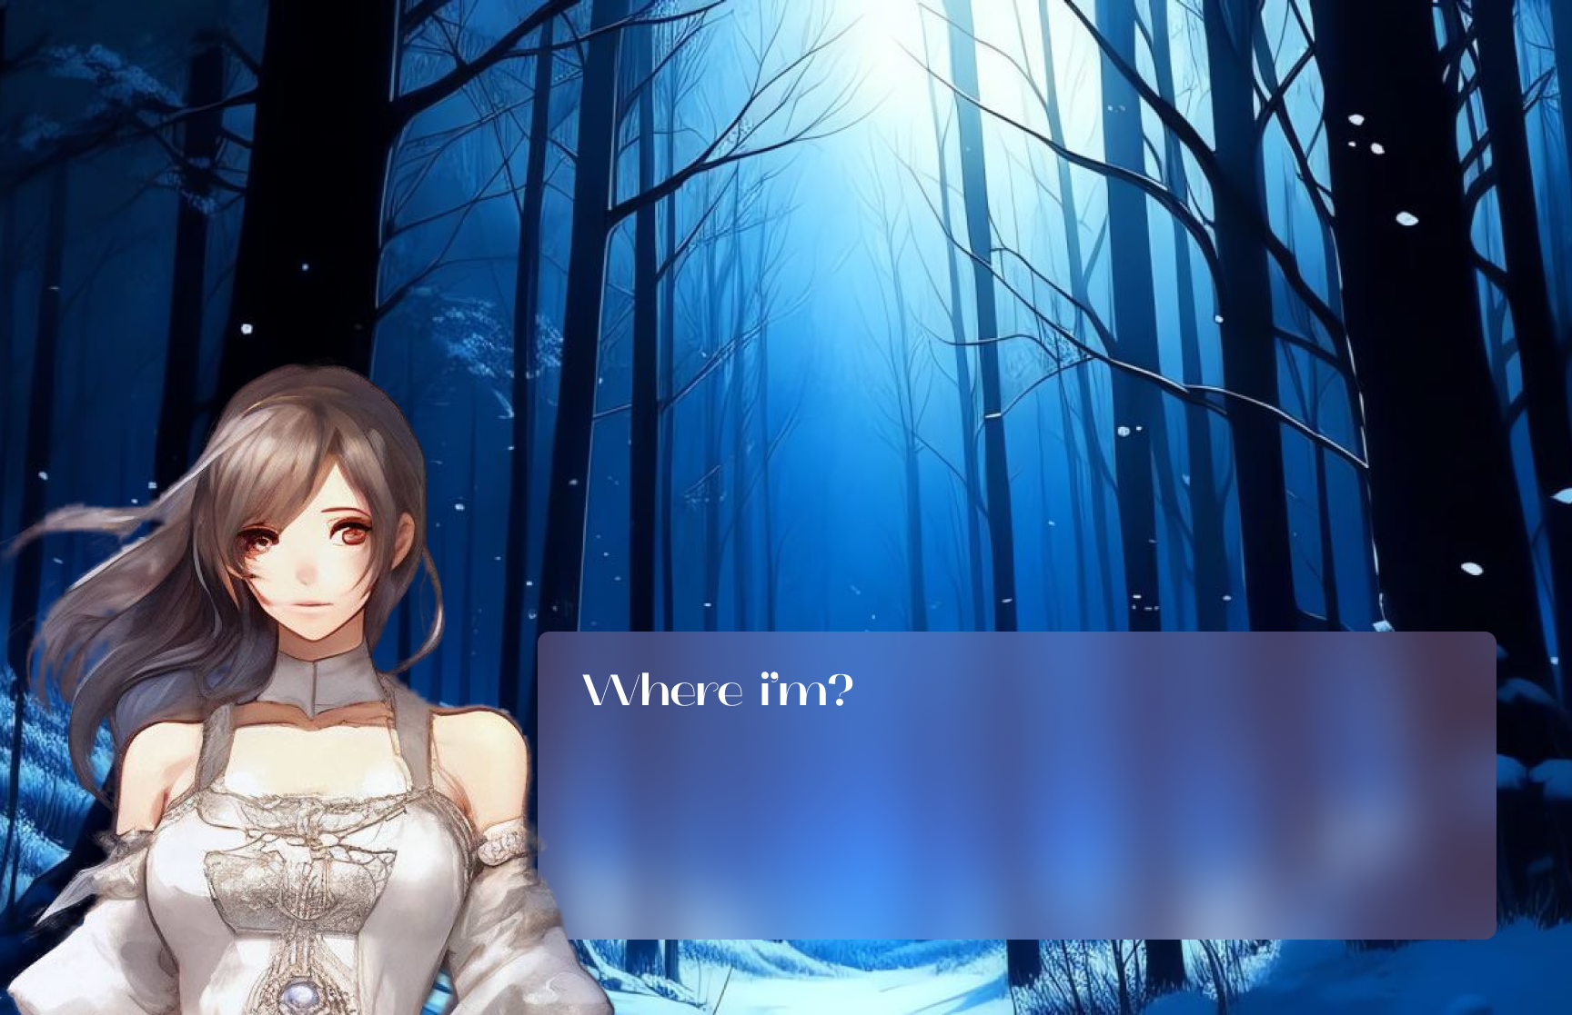

Референс:

<https://youtu.be/Z-DhIcECBPM>